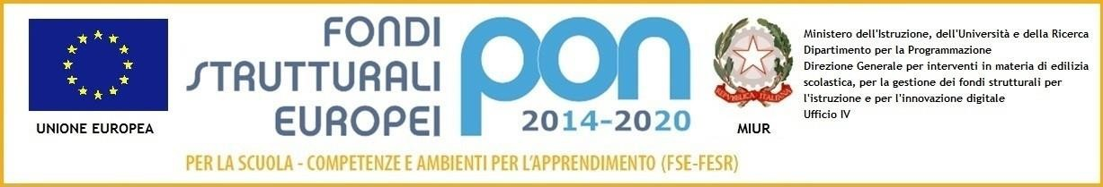

D I R E Z I O N E D I D A T T I C A S T A T A L E I I I C I R C O L O
Via Canduglia, 1 - 81031 Aversa (Ce) - Tel. 081/8141844 – Fax 081/8149928 Cod.F. 81003120615 – Cod. Mecc. CEEE01200B
E-mail:ceee01200b@istruzione.it www.3circolodidatticoaversa.gov.it

Allegato A
Al Dirigente Scolastico della Direzione Didattica 3 Circolo

Fondi Strutturali Europei – Programma Operativo Nazionale “Per la scuola, competenze e ambienti per l’apprendimento” 2014-2020. Asse I – Istruzione – Fondo Sociale Europeo(FSE). Asse I – Istruzione – Obiettivi Specifici 10.1, 10.2 e 10.3 – Azioni 10.1.1, 10.2.2 e 10.3.1 –Nota di Adesione prot. n. 36723 del 15/03/2023 – Per la realizzazione di percorsi formativi volti a favorire l’inclusione degli alunni e alunne, delle studentesse e degli studenti provenienti dall’Ucraina nel nuovo contesto scolastico e sociale, anche attraverso un rafforzamento delle competenze chiave, in attuazione del Decreto del Ministro dell’istruzione e del merito n. 25 del 15/02/2023 (CARE) Codice Progetto 10.2.2A -FSEPON-CA-2023-34 Codice CUP C39I22001150001

DOMANDA DI PARTECIPAZIONE PER LA SELEZIONE DI REFERENTE ALLA VALUTAZIONE
Il/La sottoscritto/a …………………………………………………………………………………
nato/a……………………..………………………….……prov………..…il residente
in ……………………………..……………..prov ………….…………… cap……………….
tel……………………email………………………Cod.Fiscale…………………………………………………

chiede di essere ammesso/a alla procedura di selezione per la figura professionale di Referente alla Valutazione
Tipologia di modulo | Titolo | Destinatari | Durata
Competenze di base | Italiano che passione! | Scuola primaria  Alunni italiano L2 | 30 h

Il/La Sottoscritto Dichiara, sotto la propria responsabilità:
di essere in possesso dei titoli di ammissione previsti;
- di avere preso visione del bando e di essere a conoscenza che le dichiarazioni dei requisiti, qualità e titoli riportati nella domanda e nel curriculum vitae allegato sono soggette alle disposizioni del Testo Unico in materia di documentazione amministrativa emanate con DPR 28.12.2000 n.445;
- di non trovarsi in nessuna della condizioni di incompatibilità previste dalle Disposizioni e Istruzioni per l’attuazione delle iniziative cofinanziate dai Fondi Strutturali europei 2014/2020, in particolare di non essere parente o affine entro il quarto grado del legale rappresentante dell'Istituto e di altro personale che ha preso parte alla predisposizione del bando di reclutamento, alla comparazione dei curricula degli astanti e alla stesura delle graduatorie dei candidati.

Il/La sottoscritto/a, ai sensi dell'articolo 13 del D.Lgs.196/2003 e successive modifiche, esprime il consenso al trattamento, alla comunicazione e alla diffusione dei dati personali contenuti nella presente autocertificazione in relazione alle finalità istituzionali o ad attività ad essa strumentali.
A tal fine autocertifica i punteggi di cui all'allegato B. Allega alla presente domanda i seguenti documenti:
- Curriculum vitae su modello europeo sottoscritto.
- Copia del documento di riconoscimento valido

Firma

